54 B.I. The basic approach of the new proposals

B.I. The basic approach of the new proposals  Here I will summarily illustrate the new solutions, compared with those of the preceding Renaissance and Baroque instruments.  B.I.I. Just intonation. As an example we can take the enharmonic harpsichord of Joan Albert Ban (1639), an instrument that was used by Ban in some of his compositions and that even aroused the interest of Rene Descartes (Fig. B.I.I).2 Its tuning is indicated (in lengths of vibrating string) on each of the keys. For a more immediate understanding it is illustrated in the exponential notation of Table B.I.I. | B.I. Основной подход новых предложений  Здесь я буду суммарно иллюстрировать новые решения, по сравнению с таковыми инструментами предыдущих эпох Возрождения и Барокко.  B.I.I. Чистая интонация. В качестве примера можно взять энгармонический клавесин Жана Альберта Бана (1639), инструмента, который был использован Баном в некоторых из его сочинений, и даже вызвал интерес Рене Декарта (Рис. B.I.I.).2 Его настройка указана (длиной вибрирующей струны) на каждой из клавиш. Для более прямого понимания это показано в экспоненциальной Таблице B.I.I.
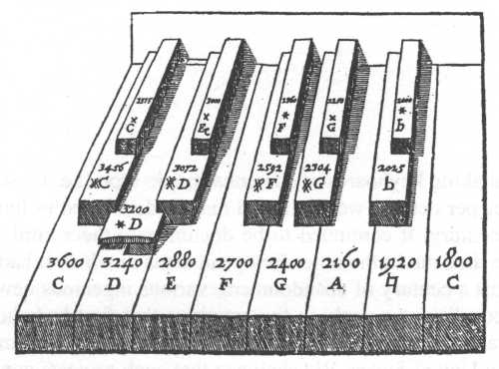
FIGURE B.1.1. Enharmonic harpsichord with just intonation made by Joan Albert Ban in October 1639 (Ban 1643: 28). Its tuning is illustrated in Table B.I.I. | РИСУНОК B.1.1. Энгармонический клавесин с чистой интонацией сделаный Жаном Альбертом Баном в октябре 1639 (Бан 1643: 28). Его настройка проиллюстрирована в Таблице B.I.I.
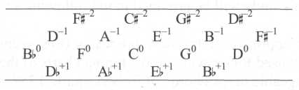
TABLE B. 1.1. Tuning of the instrument of Fig. B.1.1, in exponential notation. | Таблица В. 1.1. Настройка инструмента на Рис. B.1.1, в экспоненциальной нотации.

In this table the exponents indicate the cumulative changes in pitch (in syntonic commas) compared to the corresponding notes of the Pythagorean scale (where all the exponents are zero, given that its 5ths are pure).³ With this kind of exponential | В этой таблице показатели указывают на накопленные изменения высоты тона (в синтонических коммах) по сравнению с соответствующими нотами шкалы Пифагора (где все показатели равны нулю, учитывая, что её 5-е чистые).³

² On this instrument, see Ban 1643: 28, Rasch 1983a, and Section A.5.3 above.  ³ The syntonic comma indicates the amount by which an ascending chain of four pure 5ths (mi  nus two octaves) exceeds a syntonic major 3rd (i.e. a 'pure' or 'natural' major 3rd, 5:4): its ratio is  equal to 81:80 (=21.51 cents). | ² Об этом инструменте, см. Ban 1643: 28, Rasch 1983а, и в разделе A.5.3 выше.  ³ Синтоническая комма указывает величину, на которую возрастаниющая цепочка из четырех чистых 5-х (минус две октавы) превышает синтоническую 3-ю (то есть "чистую" или "естественную" большую 3-ю, 5:4): ее соотношение равно 81:80 (= 21,51 цента).

